Дата | Предмет | Учитель | Тема урока | Задание
07.02.-11.02.  2022г. | Индивидуальные занятия по формированию речевого слуха и произносительной стороны устной речи  5а класс  (НОО) | Власова Юлия Анатольевна  Обратная связь осуществляется через:  WhatsApp/Viber - +79045458889 или эл. почту Julia-ntagil@yandex.ru или ВКонтакте https://vk.com/id485922923 | I.Работа над правилами орфоэпии ( выполняем устно/письменно)  II. Текст «Февраль»  (прочитать текст 2 раза, устно ответить на вопросы).  III.Фразы обиходно-разговорного характера и с общеобразовательных уроков (задание выполняется устно).  IV. Развивающие упражнения  V. Дифференциация звуков «Ц-С» (выполняем устно) | I.Правило орфоэпии  «Окончания прилагательных –ого, -его говорим как –ова, -ева»  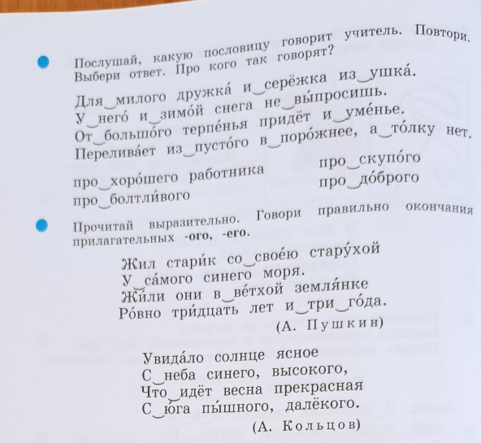  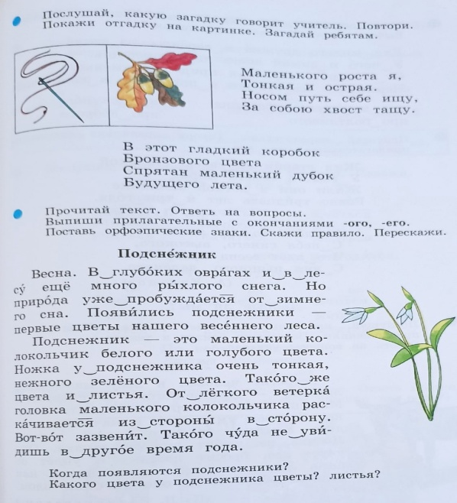  II. Текст «Февраль».  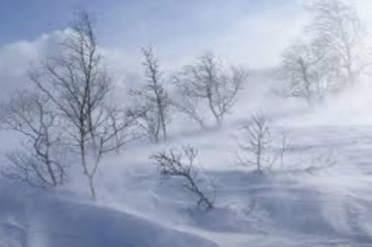  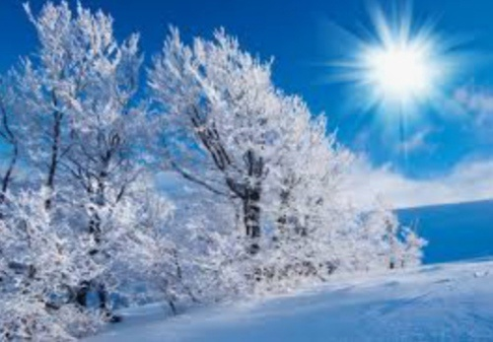  Наступил последний месяц зимы. Злится зима, не уходит. Сыплет снегом, колючими ветрами. Стучится в окна. Замела тропинки и дороги. С середины февраля наступают февральские морозы с метелью и сильными ветрами. Это зима пересекается с весною. Предвестником этого становятся первые яркие лучи солнца. Казалось, вот и наступит со дня на день весна. Но зима еще долго не отдаст свою власть над спящим царством природы. Только к концу месяца солнце начинает чаще пробиваться сквозь белую дымку и пригревать руки, щеки и коричневые ветви деревьев. От солнца начинают звенеть сосульки. Снежные завалы покрываются темнеющей коркой. Прогремят последние морозы, и на пороге возникнет весна. Лес, деревья, кусты, насекомые, весь растительный мир уже готов проснуться. Весна наступает!  Задание к тексту:  Назови зимние месяцы? Какой по счёту месяц февраль? Ты любишь зиму? Расскажи о зимних забавах? Назови зимние праздники? Назови приметы зимы?  III. Читать и отрабатывать фразы на слух/слухозрительно:  По телевизору я люблю смотреть мультфильмы, концерты, спортивные передачи.  Вчера Серафим учил стихотворение.  Дима немного поиграл в мяч, а потом пошёл в спальню.  Я буду слушать и отвечать на вопросы учителя.  Что вы читали на уроке чтения: сказку,  стихотворение, рассказ?  Назови приметы поздней осени.  IV. Развитие внимания:  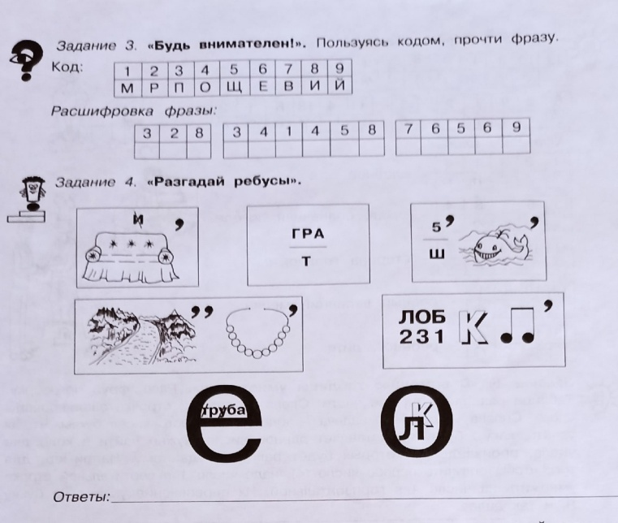  V. Дифференциация звуков «Ц-С».  Говори звуки «Ц-С» правильно, хорошо.  